Firmen CO2/Temperatur/Feuchtigkeit Sensor.

**Woche: 20.2-26.2.2023**

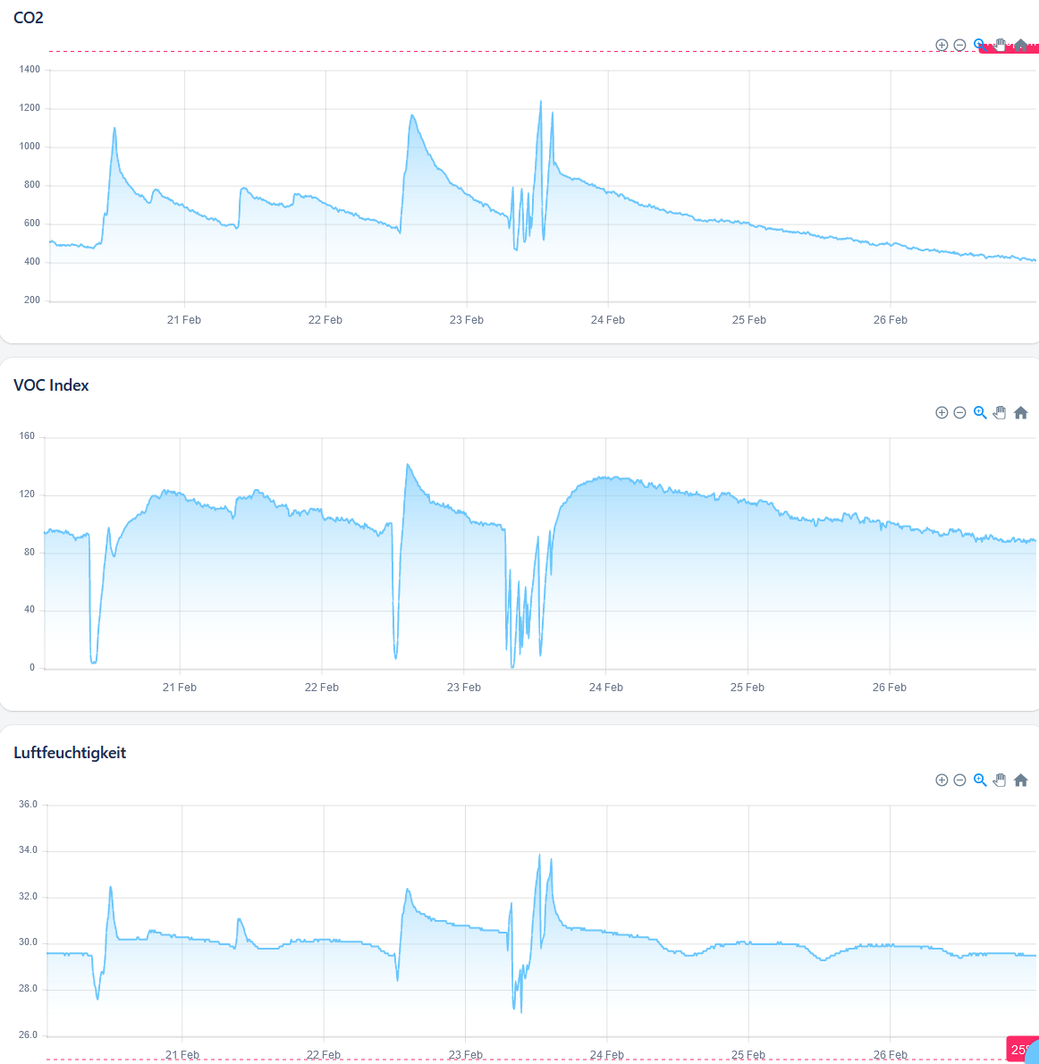

**Woche: 27.2-.5.3.2023**

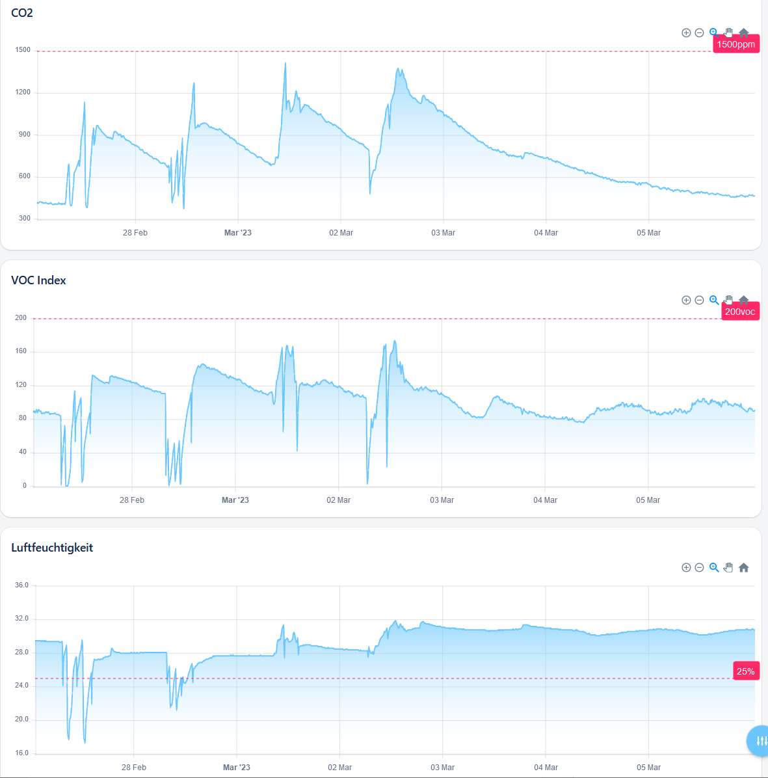

**Tag**

